Kazuistiky hirudoterapie veterina
Hirudoterpeut : MVDr. Zahrádka František
Hodnocení : počet hvězdiček 0-1-5 , ( kdy 5* maximum)

1.
Nationale : pes kříženec Ben váha 36 kg kastrovaný 12 let , pacient po opakovaném stomatolog. programu , odstranění histiocytomů s senilní degenerací sítnice a kataraktou , v posledních 5 měsících neochota k pohybu , instabilita EP bilat , lehká palp. bolest v obalsti beder
RTG potvrzující deg, spondylatrosis deformans Th 9,10, L 2,3,4, a DKK 1/1
Diagnosa: status senilis as result spondylartosis multipl. a deg. proces obou KK, pacient dlouhodobě na geriatrické medikaci Karsivan 100 , Aptus aptoflex , po medikaci Trocoxil , a dle potřeby v akutním stav NAISD ( různých značek ) majitel výrazně eviduje stav zhoršování s chladem a pohybem venku ,nyní s minimálním efektem po aplikaci analgetik jedinec ve smečce 2 ks stejně habituálné vyspělých psů
Indikace : aplikace pijavic do oblasti L 2,3,4 v počtu 3 ks po testaci v intervalu 1 týdne
Počet pijavic : testace 1 ks dále aplikace 2-3 ks celkem za terap. cyklus 16 ks
Subjektivní změna : po přiložení do 20 min stav výrazného zklidně ní a ulehnutí jedince po celou dobu aplikace ,lehký neklid cca do 5 min po přiložení , krvácení po odstranění dle informace majitele 2 hodiny
Názor majitele : až od 2 aplikace se výrazně objevila vitalizace pacienta , s nárůstem pohybové aktivity a možnosti postupného vysazování NAISD , chůze do schodů postupně s nárůstem jistoty a samovolné prodlužování procházek a pohybu venku , stav regenerace se výrazně zkrátil po 4 aplikaci a pacient byl již bez medikace NAISD , dle majitele vykazuje nyní aktivity jako před několika lety s radostným projevem při venčení . Majitel popisuje zcela vymizení artrotických bolestí a výrazné omládnutí jedince ( vitalita cca o 4 roky zpět) svědivost při hojení neevidována
Vyhodnocení : klinická absence artroalgických příznaků , výrazná vitalizace jedince , klin zlepšení srsti , klinické a trakční zkoušky hodnoceny jako nulové , nyní doporučena aplikace kloubních protektiv a dle stavu absolvování zkráceného hirudotepaeutického cyklu , poslechově výrazné zlepšení inspiračních šelestů a vymizení susp. algických apnotických paus. Klasifikace : ***

Obr. Kazuistika č.1

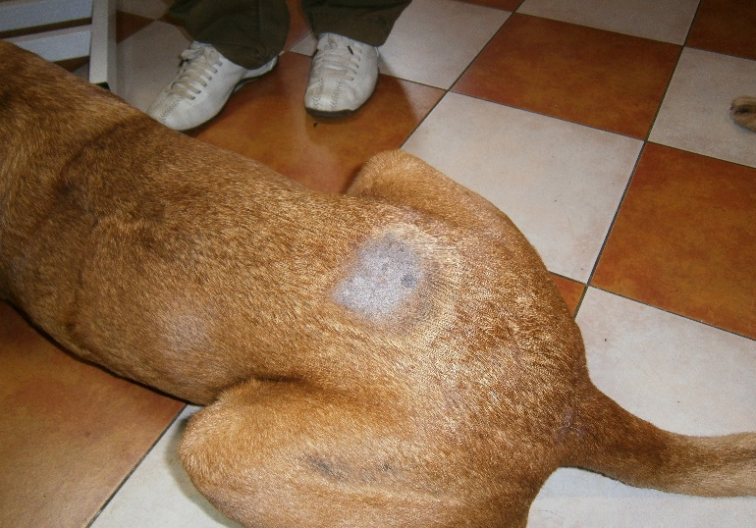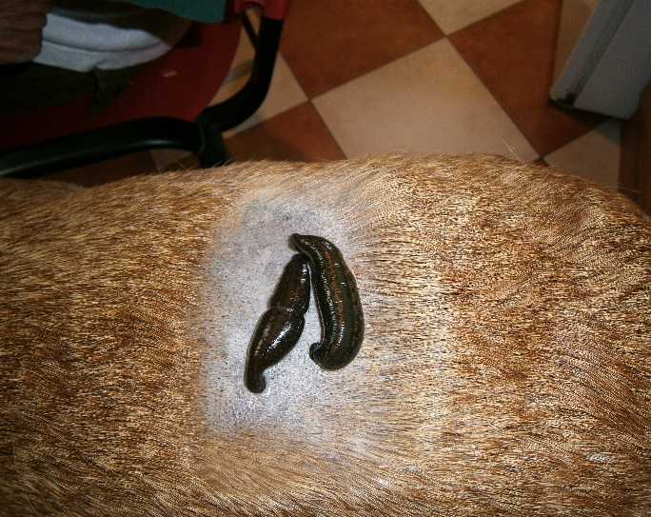

2.
Nationale : kočka Matýsek 7 let již několik let léčen na stomatitis ulcerans , opakované stomatologické programy bez klinických změn zlepšení , pacient odmítá středně tuhou a tuhou stravu se stavem postupné devastace organismu , dlouhodobá aplikace atb clony v různé formě , výplachy pro naturel pacienta nemožné ,fobické reakce při aplikaci jakékoliv medikacie, provedeno histopatologické vyšetření odebrané tkáně . Aplikace NAISD + s rizikem iatrogenního poškození při depot kortikoidu se stav lehce zlepšil.
epitel bez nálezu , submukoza lymfoplasmocytární infiltrace ( imuno supresivní proces , snížená slizníční imunita ) do hloubky nárůst neutrolifů a hnisavá infiltrace drobných slin . žláz
Diagnosa :„ hnisavá lymfoplasmocytární stomatitis „
Indikace : aplikace pijavic technikou bez odsátí krve , po ústupu standardní salivace v sedaci na dentální plochu , testace provedena tvz. šálovou technikou v krajině zátylku (regio occipitalis ) 2x týdně celkem 10 sezení
Počet pijavic: testace 1 ks pijavičky celkem plán 10 ks dle stavu i více
Subjektivní změna : při aplikaci výrazný neklid , po přisátí do 2 min stav lehčího tremoru , po odstranění stav zklidnění , dle majitele krvácení cca 1,5-2 hodiny a stav somnolence , při druhé aplikaci stav podobný jako při testaci , při třetí aplikaci pijavic neochota k přisátí , dle stavu zhodnotit pokračování , následovný pokus s ochotou přisátí ale vyšší salivace pijavice , dle hlenu aplikace v sedaci na dáseň neprováděna .
Názor majitele : vždy po aplikaci stav 12-24 hodin hyperaktivity až s prvky lekavosti , bolestivost jen lehce snížena , pro stav opakovaného stressu a dle majitele lability jedince , stejně tak jako neobjevení se efektu majitel aplikci ukončil
Vyhodnocení : pro velikost jedince voleno atypické místo aplikace ( reflexní šálová zóna ) a technika bez odsátí krve , pro iantrogenní psychogenní labilitu (časté návštevy ve veterinární ordinaci ) jedince a do 1/3 terap. cyklu neobjevení se pro majitele signifikatních výsledků medikace ukončena , majitel nyní opět akcetuje střídání farmakomedikace .
Klasifikace : 0

3)
Nationale : pes fena kříženec 10 let , 12 kg pacient diagnostikován jako kardiak s medikací Vetmedin , Furon , Fortekor a Enap , a při záchvatu Kodein , celodenní záchvaty kašle a suché chrčení při pohybu i lehčím vzrušení ( záchvat cca 5 min) , ataky probíjací po celou dobu 24 hodn , velmi snížená aktivita jedince a snadná unavitelnost , majitel pro bezradnost stavu akceptuje hirudoterapii jako alternativu , s tím že pokud se upraví záchvaty bude vyžadovat úpravu medikace
pacient s chronickou bronchitis a nepatrnou kardiomegalií
medikace : po odstranění lipomu v okolí šlach
po dohodě s majitelem proveden náběr biochemie(elevace jaterních marků jinak bz.) Th 4 (snížená hodnota 16,7 nmol /l - naszan Letrox 2x 1 tabl.
dle stavu naszan í pijaviček
klin vyšetření inspirační dyspnoe a šelest s cyanozou jazyka , stav reakce při vzrušení
v oblasti levého iunguina nález kýly beza laterac e okolní tkáně , na struku v předním segmentu granulom velikosti hrachu , stav dysproporce tlaku ,USG mírná kardimegalie s aletrací tricuspidální chlopně , výrazný bronchiální šelest patrný jak při inspiriu tak při expiriu
ST.preas: výrazná dehydratace poměr FKE a plasma
Diagnosa : insufitientia cordis dx .s kardiomegalií, bronchitis ex i in as result kardiorelapsu, hypothyroidosa
Indikace : 1 ks testační pijavička + dle stavu a reakce upravit počet aplikací a kusů pijavic
Počet pijavic : celkem 10 ks , technika s odsátím krve ( 35 min) do regio intercostalis 3-5 dx v horizontální rovině art. scapulohumeri
Subjektivní změna : při aplikaci bez reakce během aplikace erytrém po přisátí do 2 min , jedinec při aplikaci mírná nervozita ( strach z ordinace ) po 5 min stav výrazného zklidnění a ulehnutí k spánku , každou další aplikací stav klin zlepšení bez chrapotu a kašle i při manipulaci , viditelný nárůst vitality a aktivity , provedená kontrola biochemie krve stav sanace elevovaných hodnot .
Názor majitele : po první aplikaci neuvěřitelná změna , po 6 letech hned první noc bez nočního chození a kašle , během dvou dní ustal kašel i přez den a ataka pouze jedna ( ale velmi krátká bez sakádového kašle ) při rozrušení jiným psem , po konzultaci úprava medikace s postupným vysazování broncholytik a úprav a medikace kardiologické medikace , během aplikačního cyklu pouze 2 x objevení slabšího záchvatu ( délka cca 5 sec.), výrazný nárůst aktivity , chutě k jídlu , skotačení a komunikace s ostatními členy rodiny , spánek nerušený klidný , lehčí nárůst živé hmotnosti a prodlužování délky zátěže
Vyhodnocení : velmi překvapivý efekt na stav bronchitis jako komplikující stav srdeční insufitientie , poslechově po 3 aplikci zcela vymizely šelesty a vrzoty v oblasti trachey a bronchů
viditelný nárůst životního elánu a regenerace kašlem vysíleného organismu , nyní pacient převeden na homeopatika , které majitel nasadí při rekurenci stavu a po 2 měsích doporučena návštěva v ordinaci a přehodnocení stavu či navržení preventivně sanační aplikace pijavic.
Klasifikace :*****

Obr. Kazuistika č.3

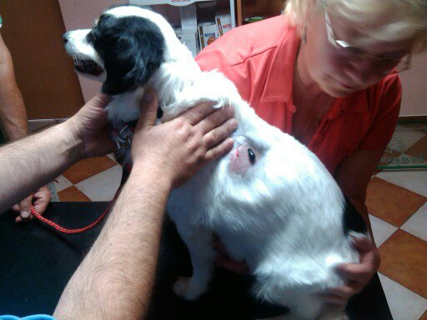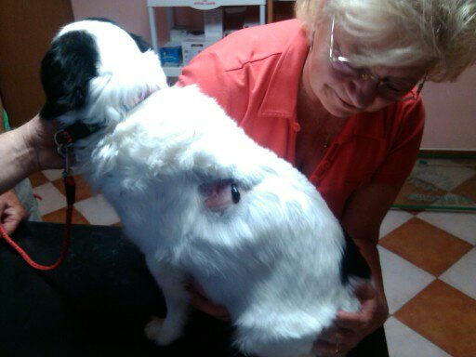

4)
Nationale : pes labrador samec 9 let ,38 kg nekastrovaný před několika lety stav opakované probatorní a terapeutické laparotomie pro požrání cizích těles , stav spondylartrosy Th2-4, L2-3, DDK 1/1 a DKL sin 1, aplikace kloubní protekce a aplikace NAISD ( Carprodyl, Carpieve , Rimadyl) občas spasmolytika ( Vetalgin , Tramal )
periodické ataky jako NPB a imobilizace s neochotou k pohybu a hrbení
Diagnosa: spondylartosis mult. , DKK , DKL a susp. synechiální periodické iley různého stupně
Indikace : 2 ks testační pijavičky + s postupným nárůstem do počtu 4 ks na jedno sezení v intervalu 1 týdne cca 6 x krajina sagitalis bilat in regio Th12-L2
Počet pijavic : celkem s testačním počtem 32 ks technika s odsátím krve (35 min aplikace )
Subjektivní změna : pro vyváženost a klidnost pacienta nějaké výrazné změny v ordinaci nezaregistrovány , pokaždé po přiložení a přisátí do 5 min lehčí neklid a nervozita přecházející v stav výrazného zklidnění a spánku , krvácení cca 4 hodiny po odstranění pijavic , subjektivně lze pozorovat od 2 aplikace nárůst vitality potvrzené i majitelem , v průběhu terapie stav klin . a kontrastním RTG diagnostikovaného paralytického ileu ( který měl tentokráte velmi rychlý a slabý průběh – bez nutné medikace – pouze aplikace Skiabaryové kaše)
Názor majitele : asi do třetiny kůry stav beze změn , po té objevení se aktivit které před několika lety vymizely ( skákání a honění se ve smečce , ukončená separace od druhého majitelova psa , objevení se ranního protahování , defekace bez dlouhodobého hrbení , a prodloužení intervalu mikrokolikových stavů , nyní aplikace jen kloubní protekce bez analgetik a NAISD
Vyhodnocení : předpokládaný efekt cílený do oblasti artoalgie se potvrdil stejně jako u jiných artitických pacientů , partné uvolnění břišního svalstva ( otázka aktivace synechií po předchozích operativních zákrocích v dutině břišní ) , kladně hodnocena možnost vysazení NAISD a analgetik
s akceptací detoxikačního efektu hirudoterapie při dodržené délce aplikačního cyklu . Po dohodě s majitelem dle stavu opakovaná zkrácená kůra hirudoterapie po 2 měsících
Klasifikace :****

